MATEMATICA II - DERIVADAS DE FUNCIONES TRIGONOMÉTRICAS

A. Derivadas de funciones trigonométricas básicas
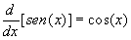 | 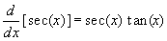
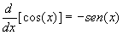 | 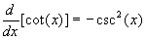
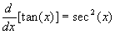 | 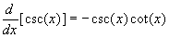
Halla la derivada de:
1) y = 3 sen x
2) y = x + cos x
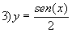
4) y = x - tan x
5) y = x sec x
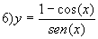
Ejercicio de práctica: Halla la derivada de:
1) y = 2 cos x
2) y = x² - sen x
3) y = sec x tan x

B. Derivadas de funciones trigonométricas
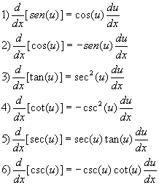
Halla la derivada de:
1) y = sen 2x
2) y = cos (x - 1)
3) y = x² tan x²
4) y = tan³ 4x
5) y = cos⁵ 5x
6) Halla la derivada de y respecto a x de sen y = x.

Ejercicio de práctica: Halla la derivada de:
1) y = cos 3x²
2) y = sen (3x² + 5x - 7)
3) y = tan (2x² + 3)

